УТВЕРЖДАЮ:
и.о.начальника Управления образования
администрации Никольского района
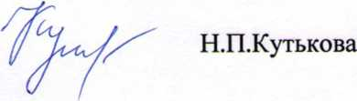

План мероприятий
по анализу результатов оценочных процедур на предмет объективности
в Никольском районе

№  п/п | Наименование мероприятия | Срок | Ответственные исполнители
1 | Проведение семинаров-совещаний «Итоги Всероссийских проверочных работ в 2020 году»:  -начальное общее образование;  -основное и среднее общее образование | Ноябрь 2020г. | Управление образования администрации Никольского района
2 | Проведение семинара-совещания по вопросам обеспечения объективности оценочных процедур (ВПР, ОГЭ, ЕГЭ, контроль качества, независимая оценка, внутришкольное оценивание) | В соответствии с утвержденным графиком | Управление образования администрации Никольского района
3 | Организация контроля за ходом проведения ВПР в 2020-2021 учебном году | В соответствии с утвержденным графиком | Управление образования администрации Никольского района
4 | Организация контроля за ходом проведения ГИА в 2020 – 2021учебном году | Май – июль 2021г. | Управление образования администрации Никольского района

